1.1. Сбор и подготовка данных

Экспериментальные данные для обучения и тестирования моделей, необходимо получить путем поточечного переноса графика экспериментальной ВАХ мемристора из [1]. Таким образом, необходимо получить 774 точки.

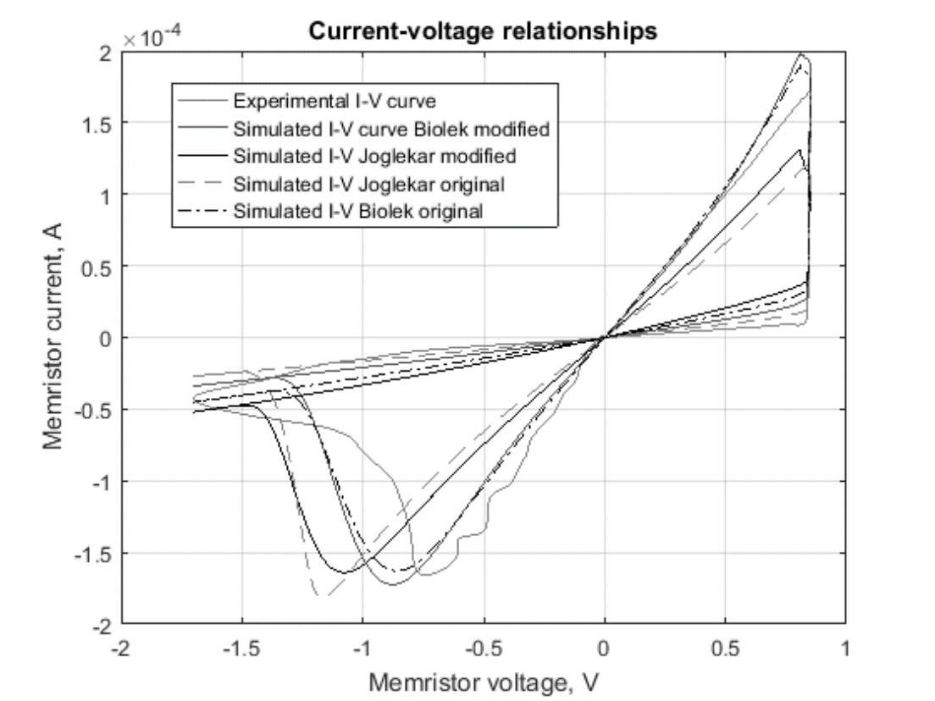

Рис 1.1. Экспериментальные данные из статьи [1]

Значения следует округлить до 2 знаков после запятой. Для проверки точности переноса, график экспериментальных данных необходимо нарисовать в программной среде. Сравнить с образцом (Рис. 1.2).

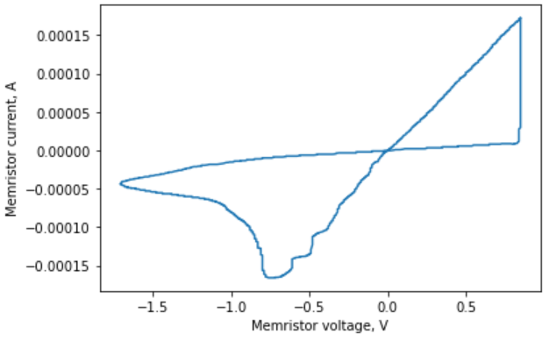

Рис. 1.2 Воспроизведенный график ВАХ на основе экспериментальных данных из статьи [1]

Важным элементов входных данных является зависимость значения тока не только от напряжения, но и от времени. С этой целью необходимо сгенерировать временные данные в диапазоне, указанном в [1].

Каждому значению напряжения соответствует значение времени, и таким образом каждое значение тока описывается парой *v,t* (напряжения и времени).

1.2 Воспроизведение моделей

Необходимо программно реализовать (Python), использованные в [1] модели. Далее, с целью улучшения результатов моделирования необходимо построить комбинированную модель. Для решения уравнений, описывающих состояние мемристора с нелинейной зависимостью от напряжения использовать метод Эйлера.

Реализация функций в коде показана на примере кода модели, основанной на оконной функции Biolek (Рис. 2.2), (Рис. 2.3), (Рис. 2.4).

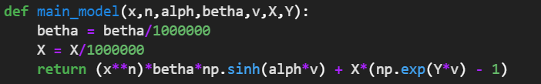

Рис. 2.2 Код функции (1.1)

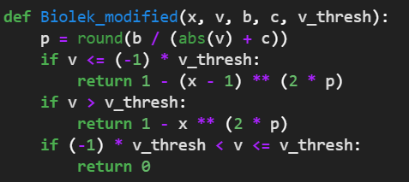

Рис. 2.3 Код модифицированной оконной функции Biolek

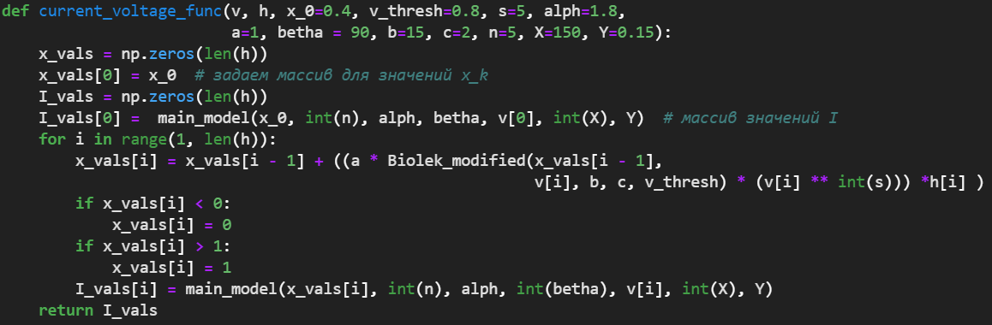

Рис. 2.4 Код функции (1.3)

Различные функции были разделены на отдельные модули для большего удобства чтения и проверки кода на ошибки. Все параметры, используемые в коде, были взяты из [1], и были масштабированы в соответствии с использованными в [1] величинами. Значения параметра переключения *x* были зафиксированы в интервале [0,1]. В случае если *x* был ниже 0, его значение приравнивалось к 0, если был больше 1 – приравнивался к 1. Другие 3 модели были реализованы схожим образом.

Вычислительные эксперименты проводятся с использованием Python 3. Задействованы библиотеки: numpy, matplotlib, pandas, sklearn, scipy, catboost, PIL, pytorch.

[1] Mladenov V. Analysis of Memory Matrices with HfO2 Memristors in a PSpice Environment // Electronics, 8(4), 383, March 2019, p. 16.